Исследование эволюции микроструктуры сплава системы Al-Mg в процессе всесторонней изотермической ковки в широком интервале температур.
Кищик М.С., Кищик А.А. Котов А.Д.
аспирант
Национальный Исследовательский Технологический Университет «МИСиС», кафедра металловедения цветных металлов, Москва, Россия
E-mail: tanais61@bk.ru
На сегодняшний день большое количество исследований направленно на увеличение комплекса свойств в алюминиевых сплавах системы Al-Mg. Данная группа сплавов является широко применяется в авиа, авто и железнодорожной транспортных отраслях. Один из таких сплавов, 1565ч, обладает высокими механическими, технологическими и эксплуатационными характеристиками. Данный сплав легирован цинком, цирконием, хромом и титаном, которые позволяют получать мелкозернистую структуру в процессе рекристаллизационного отжига. Одним из перспективных методов получения полуфабрикатов с высокими характеристиками является применение всесторонней изотермической ковки (ВИК). Она позволяет эффективно накапливать большие степени деформации без изменения начальной геометрии полуфабриката [1].
Целью работы являлось изучение влияния различных степеней деформации в процессе ВИК на структуру и свойства промышленного сплава 1565ч в интервале температур 200 – 500 °С.
Для этого были изготовлены образцы с рабочей геометрией 14×10×10 мм и подвергнуты ВИК при температурах 200, 300, 400 и 500 °С с истинной деформацией 0,6 за одну ковочную операцию и с суммарной степенью деформации ε=9 за 5 циклов.
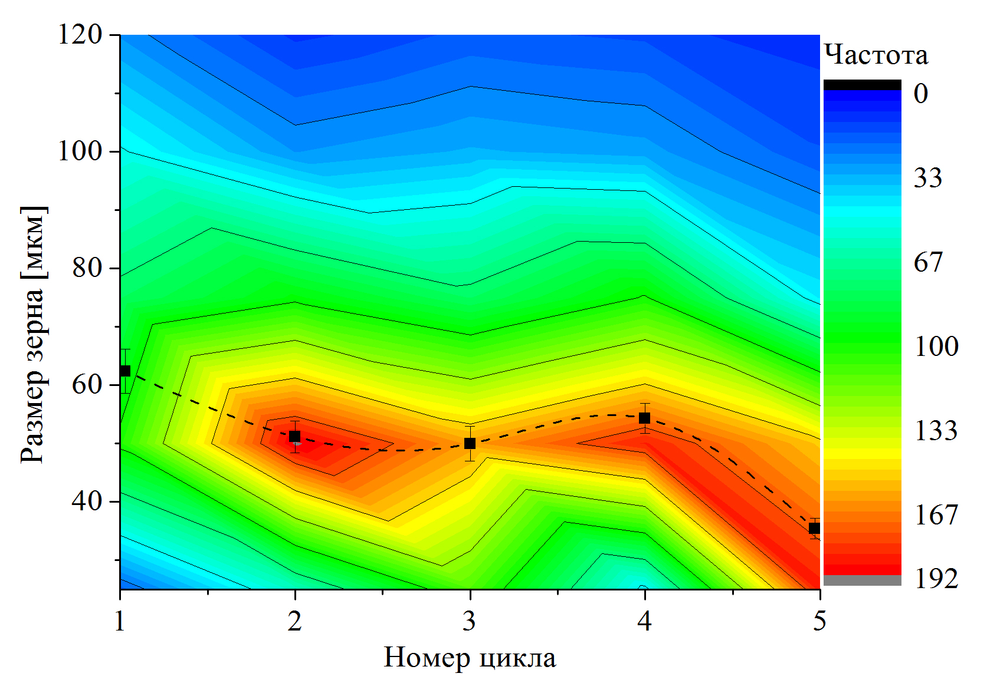  Рисунок 1 – Распределение значений размера зерна на поверхности образца после ВИК при 500 °С | Известно, что при любой ковочной или осадочной операции в местах контакта инструмента и материала располагаются деформационные застойные зоны, где накапливаемая деформация гораздо ниже, чем в объеме образца. Поэтому для лучше проработки застойных зон используется ВИК. На рисунке 1 видно, что в процессе ВИК измельчение зерна происходит нелинейно: после измельчения зерна с исходных 129,5±11 мкм до 62,4±4 мкм после первого цикла измельчение зерна меняется слабо вплоть до пятого.
Эффект сильного измельчения на нём объясняется увеличением мелкозернистой зоны, которая увеличивается от центра образца к поверхностному слою и подтверждается распределением значений размера зерна.
Работа выполнена под руководством д.т.н., профессора В.К. Портного и к.т.н., доцента А.В. Михайловской при поддержке гранта РФФИ № 18-03-01115 А.

Литература
1. Reza Jandaghi M. and etc. On the effect of non-isothermal annealing and multi-directional forging on the microstructural evolutions and correlated mechanical and electrical characteristics of hot-deformed Al-Mg Alloy // Mater. Sci. Eng. A. 2016. Т. 657. С. 431–440.

